Тезисы работы
Специалиста по контролю и мониторингу цен
Работа заключается в выполнении проверки смет и калькуляций на выполнение строительных работ, Специалист по контролю и мониторингу цен проверяет и согласовывает стоимости материалов, оборудования и стоимость аренды техники. Все задачи поступают от сметчиков через:
- СБИС (на проверку); https://online.sbis.ru/
- 1С:Документооборот (на проверку – письма, рекламации и согласование – проверенные сметы и документы отгрузки).
Проработка и сохранение проверенных смет и калькуляций происходит в сетевой папке:
U:\Строительный комплекс (ТЗ)\Closed\Казань\Аналитический отдел\_ПРОВЕРКА СМЕТ И КАЛЬКУЛЯЦИЙ
Там же можно посмотреть файл
! Состав Сметного Отдела по всем проектам.

Схема сохранения рабочих файлов
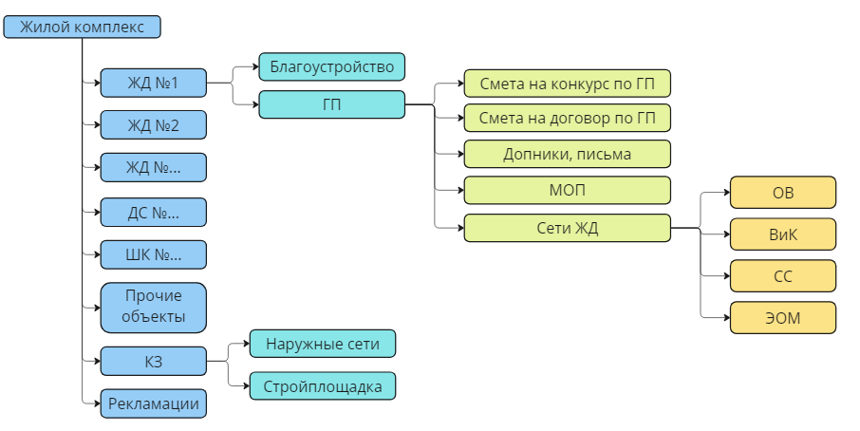
ЖД1 – жилой дом No1  КЗ – квартальные затраты  ГП – генподряд  МОП - Места общего пользования  ДС - дет.сад  ШК – школа | ОВ - Отопление, вентиляция и кондиционирование воздуха, тепловые сети  ВиК - водоснабжение и канализации  СС - сети связи  ЭОМ - система внутреннего электроосвещения и силового оборудования

Генеральный подряд
Организация строительства дома начинается с ограждения территории и обустройства строительного городка (подведение временных сетей), затем пробная забивка свай и проведения конкурса на выбор генподрядчика.
Генподрядчик — это организация, которая заключает договор с заказчиком на выполнение определённых работ (строительство дома). Генподрядчик привлекает для выполнения этих работ субподрядчиков и несёт ответственность за результат перед заказчиком.
Субподрядчики — это компании, которых привлекает генподрядчик для выполнения определенных работ по договору подряда.
После выбора генподрядчика заключается договор Генерального подряда (ГП), в котором прописывается стоимость всех работ и материалов. Для проверки данных смет используем шаблон Смета_Шаблон__ГП. Как загружать смету в шаблон см. конец текущего файла или в шаблоне – лист «Алгоритм».
- В данной смете есть материалы ТОП-30 (список см. в шаблоне – лист «ТОП-30»), которые идут через прямой закуп Дирекцией закупок и контрактации, данные материалы мы не смотрим, при проверке сметы обозначаем их как ТОПовые «1».
- Позиции, у которых обозначение Материал+работа их отмечаем как «2», данные позиции рассматриваются совместно со Сметным отделом.
- Материал «Фасонные части %» идет в процентном соотношении от стоимости труб, эти позиции также смотрит Сметный отдел, отмечаем как «2».
- Материал можно разбить по группам, выделив их разным цветом (например: все мет.трубы – голубым, весь кабель – желтым, и т.д.). Запросы будет делать легче, фильтруя их по цветам.
В первую очередь проверяем дорогостоящие материалы и большие суммы.
Запросы делаем с количеством материала, но без стоимости!!!
- Проверенные позиции, если цену не меняем, в столбце «Цена аналитиков» проставляем «0», таким образом пометив, что мы просмотрели эту позицию.
- Все большие сметы анализируем с аналогичными сметами других объектов, вытягивая цены с помощью формул (например: «=ЕСЛИОШИБКА(ИНДЕКС(_;ПОИСКПОЗ(_;_;0);8);0)»)
При проверке сметы на Ген.Подряд (начало стройки) не нужно «выбивать» скидки и смотреть цены со скидками, так как работы будут происходить в течение 1,5-2 лет, цены соответственно вырастут. На этом этапе необходимо привести их к рыночным ценам без дополнительных скидок.
После проверки необходимо согласовать корректировки (если они есть) с подрядчиком, который выполняет работы по данной смете. Далее Сметный отдел запускает данную смету через 1С: Документооборот, где мы так же проверяем верность цен и отжимаем “Согласовано”.
Разделы, которые может включать генподряд:
Раздел 1. Земляные работы
Раздел 2. Фундаменты
Раздел 3. Гидроизоляция ниже 0.
Раздел 4. Стены и перегородки ниже 0.
Раздел 5. Каркас ниже 0.
Раздел 6. Приямки и входы ниже 0.
Раздел 7. Каркас выше 0.
Раздел 8. Кладка стен выше 0.
Раздел 9. Перегородки выше 0.
Раздел 10. Окна
Раздел 11. Витражи
Раздел 12. Двери
Раздел 13. Полы выше 0.
Раздел 14. Внутренняя отделка выше 0.
Раздел 16. Кровля ЖД
Раздел 17. Металлоконструкции
Раздел 18. Разные работы выше 0.
Раздел 19. Лифты
Раздел 20. Водоснабжение ЖД
Раздел 21. Канализация ЖД
Раздел 23. Отопление ЖД
Раздел 24. Краны и подкрановые пути. ЖД
Раздел 25. Фундаменты АС
Раздел 26. Каркас АС
Раздел 27. Гидроизоляция АС
Раздел 28. Ворота АС
Раздел 29. Кровля АС
Раздел 30. Полы АС
Раздел 31. Разные работы АС
Раздел 32. Канализация АС
Раздел 33. Система пожаротушение АПТ
Раздел 34. Система контроля загазованности
Раздел 36. Электроснабжение ЖД
Раздел 37. Слаботочные сети ЖД
Раздел 38. Слаботочные системы АС
Раздел 39. Электроснабжение АС

Далее проводятся конкурсы на выбор субподрядчиков на выполнение работ по внутренним инженерным сетям, фасада и т.д.
Внутренние инженерные сети — это все коммуникации, которые расположены внутри здания и обеспечивают распределение ресурсов по зданию: теплоснабжение, электроснабжение, водоснабжение, канализация, вентиляция и кондиционирование, газоснабжение и слаботочные сети (телефонная линия, интернет, видеонаблюдение, сигнализация).
После проведения конкурса приходит на проверку смета для заключения договора генподрядчика с субподрядчиком. Данная смета является разделом из ранее заключенного договора генподряда, поэтому для проверки нужно использовать ранее согласованную смету на ГП для анализа изменения цен. При проверке мы обновляем информацию о ценах, соответствующие текущей ситуации на рынке уже со скидками, выбираем наилучшее предложение, прорабатываем доп.скидки к КП.
Для данных смет также используем шаблон Смета_Шаблон__ГП.
Удорожание материала происходит по запросу генподрядчика через официальные письма в 1С: Документооборот. Для принятия письма в работу от подрядчика необходимо:
- наличие не менее 3 КП (коммерческих предложений);
- сравнительная таблица (шаблон для письма на удорожание)
чтобы увидеть анализ рынка для согласования наилучшего предложения.
Изменение цен из договора генподряда ведет к заключению дополнительного соглашения, которое включает в себя смету (допник), в котором отображаются все письма и согласованные сметы после конкурса выбора субподрядчиков.
Алгоритм проверки смет, калькуляций и писем удорожания см. прил.1.
Для анализа стоимости необходимо найти поставщика (представителей завода в г.Казани) данного материала, запросить КП с учетом скидки на данный объём для наших объектов, если сумма на материал не большая мы можем посмотреть цены с сайтов.
Так же для проверки смет есть папка с прайсами
(U:\Строительный комплекс (ТЗ)\Closed\Казань\Аналитический отдел\_База материалов\Прайсы)
и файл Свод Поставщиков 10.06.2024_1.
Для анализа реальной стоимости необходимо минимум 2-3 КП или сайта.
На некоторых сайтах есть личные кабинеты с нашей скидкой:
ЭТМ  https://www.etm.ru/  Логин: 470073213mi  Пароль: 1nv3R9uH | Русский свет https://rs24.ru/contacts.htm?city=47&hasSelectedCity=true  Логин: D.NIZAMOVA  Пароль: 90GF572H

Возможные сайты для работы:
— https://satro-paladin.com/
— https://www.layta.ru/
— https://products.rubezh.ru/?utm_source=rubezh.ru
— https://kaz.saturn.net/
— https://kazan.lemanapro.ru/
— https://kazan.megastroy.com/
— https://www.metallotorg.ru/info/metalloprokat/

Сайты типа Ozon и Wildberries мы не смотрим. Смотрим крупных дилеров и поставщиков.
Для сайта Металлоторг, есть шаблон для расчета цены за метр (U:\Строительный комплекс (ТЗ)\Closed\Казань\Аналитический отдел\_ПРОВЕРКА СМЕТ И КАЛЬКУЛЯЦИЙ – файл Трубы Металлоторг (шаблон)).

Наружные сети
Кроме генподрядных работ, к дому прокладывают наружные сети:
- водопроводные сети;
- канализационные сети;
- тепловые сети;
- электрические сети;
- сети связи (телефонные, интернет, кабельные).

Данные работы не являются Генподрядными, к ним заключаются отдельные договора. Для проверки данных смет используем шаблон Смета_ШАБЛОН_СЕТИ, т.к. данные сметы содержат коэффициенты. Чаще всего сметы считаются в единичных расценках (ФЕР, ТЕР), которые включают в себя цены 2000-2001 гг. и для пересчета в текущие цены используются коэффициенты.

Пример: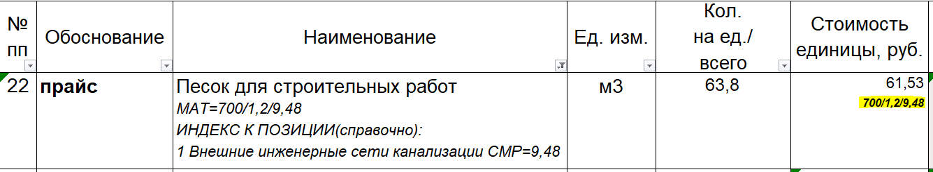
Здесь 61,53 – это сметная стоимость без учета коэффициентов; 700 – рыночная стоимость; 1,2 – НДС; 9,48 – коэффициент.
Также подрядчики используют коэффициент на доставку – 1,02 он умножается на рыночную стоимость*.
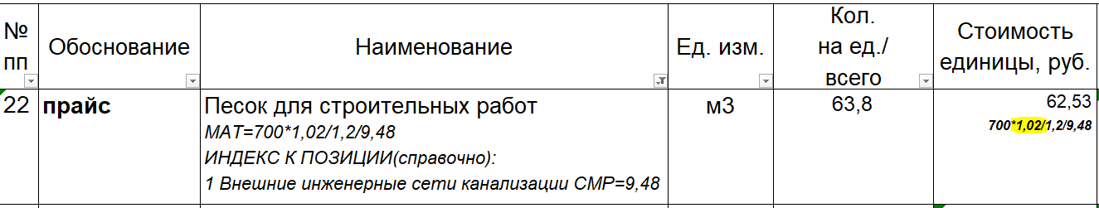
Все счета запрашиваем с учетом доставки на объект, в смету проставляем цены уже с учетом доставки, в данном случае данного коэффициента не должно быть в смете. В некоторых случаях, если доставка невозможна поставщиком, можем оставить коэффициент 1,02. Перед тем как переносить смету в шаблон необходимо проверить какие в ней коэффициенты.
Обязательно – проверить итоговую стоимость, в сметах по сетям внизу добавляют НДС, необходимо проверить и уточнить у Сметного отдела все ли цены с НДС, либо к ним внизу суммируется отдельно НДС. То есть в материале под обоснованием «Прайс» может быть цена без НДС, хотя мы привыкли, что цена «Прайс» указывается с НД и при этом нет деления на коэффициент как в позиции «49».
После проверки сметы при наличии корректировок с нашей стороны, необходимо согласовывать их с подрядчиком и передать согласованную смету в Сметный отдел (загрузить в СБИС).

1С: Документооборот
Через 1С запускают рекламации, письма на удорожание и согласованные ранее с нами сметы, калькуляции, документы отгрузки.
* Рекламация — это процесс обращения клиента к застройщику с целью урегулирования возникших проблем (дефектов).
** Письмо на удорожание — это документ, в котором подрядчик информирует об изменении стоимости товаров или услуг. Письмо должно быть составлено корректно, содержать конкретные факты и объяснения проблемы.
*** Смета от подрядчика — это документ, в котором указаны все затраты, связанные со строительством объекта. Она включает в себя прямые затраты (стоимость стройматериалов, зарплата рабочих, аренда техники), сметную прибыль (плановые накопления для покрытия расходов, не связанных со строительством) и накладные расходы (затраты на управление процессом, организацию мероприятий и обслуживание стройки).
**** Калькуляция от подрядчика — это детальный расчёт стоимости строительных работ и материалов, который служит основой для формирования сметы.
***** Документы отгрузки от подрядчика — это закрывающие документы, которые подтверждают выполнение работ или оказание услуг подрядчиком и передачу результатов заказчику. Они могут включать акт выполненных работ, счёт-фактуру, универсальный передаточный документ или транспортную накладную. Эти документы используются для учёта и контроля выполнения обязательств подрядчика перед заказчиком, а также для подтверждения расходов заказчика.
* Решение конкурсной комиссии по выбору подрядчика — это итоговый документ, принимаемый коллегиальным органом, созданным заказчиком, для определения победителя в тендере на поставку товаров, работ или услуг. Это решение фиксирует выбор наиболее подходящего участника, чье предложение соответствует требованиям заказчика и признано лучшим по условиям исполнения контракта.

Письмо на удорожание
Письма могут приходить и в СБИСе. Если в письме удорожание не только на материал, но и на работы, то ответ пишут Сметчики.
В случае, когда письмо приходит в 1С, ответ пишем мы.
Чтобы написать ответ, нажимаем дважды на письмо (красная рамка). Выходит окно письма.
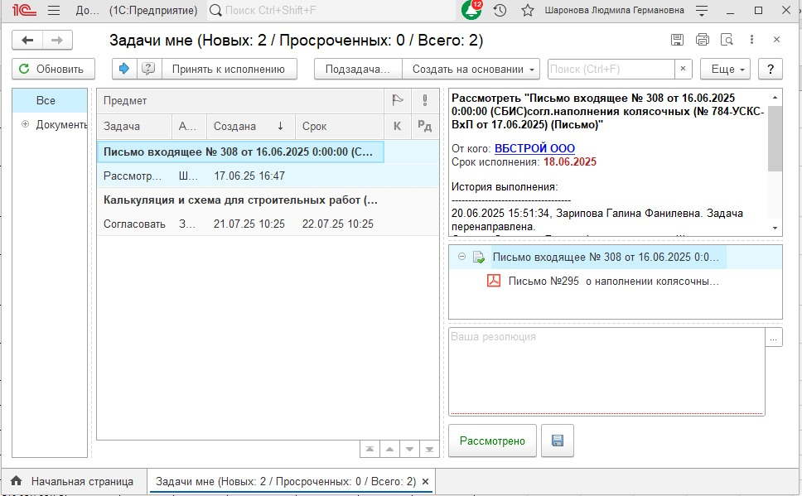

В открывшемся письме нажимаем «Создать на основании»
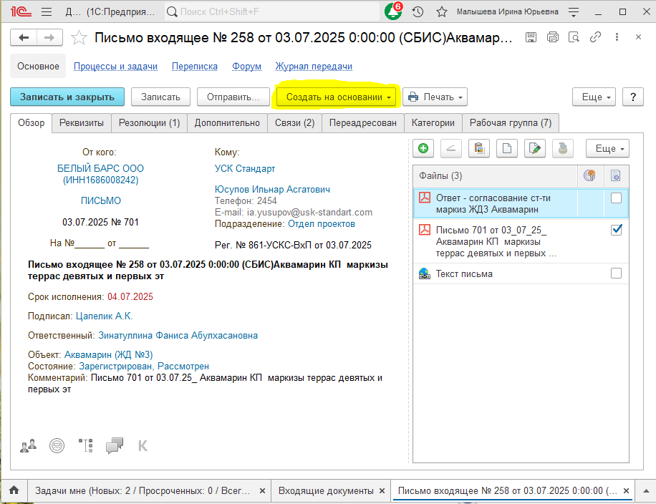
далее «Исходящий документ»
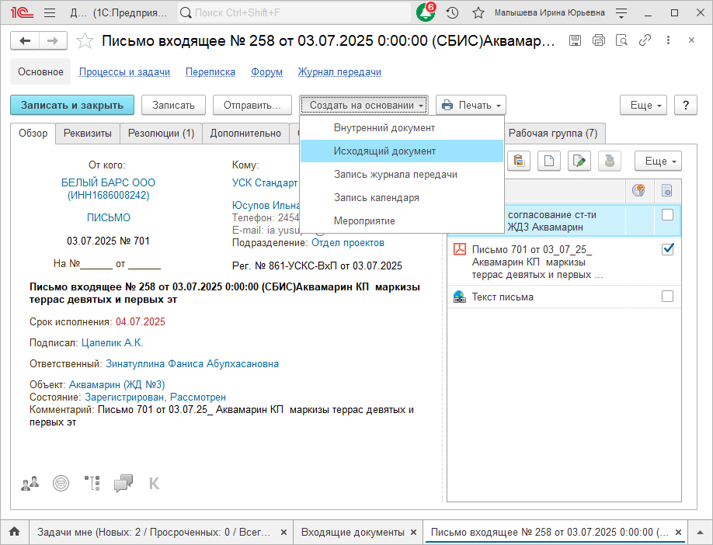

далее «пустой» нажимаем «создать»
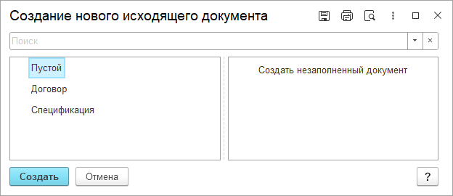
Заполняем поля:
«Вид документа», «Краткое содержание», «Способ: Email».
Проверяем правильность объекта «», нажимаем «Зарегистрировать», присваивается номер письма, далее нажимаем «Записать и закрыть».
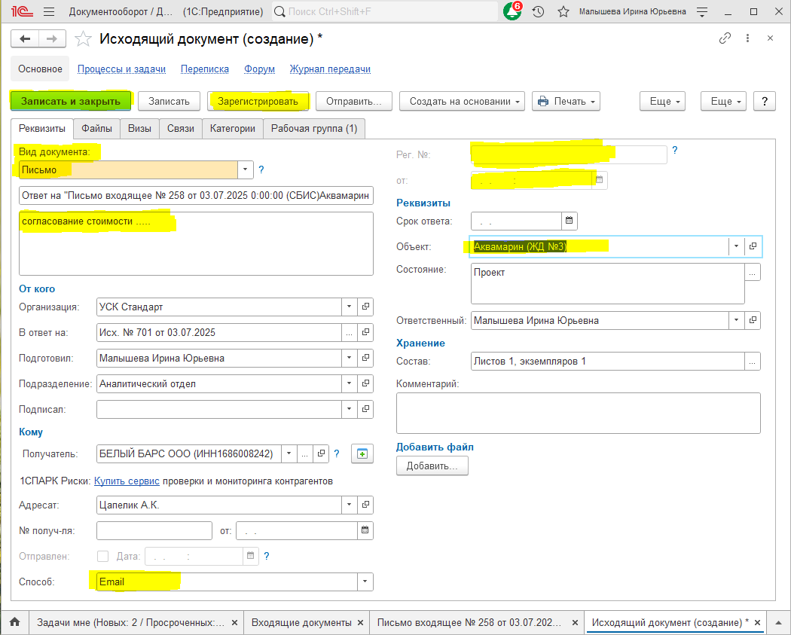
Присвоенный номер и дату в документообороте прописываем в письме (шаблоны писем в папке U:\Строительный комплекс (ТЗ)\Closed\Казань\Аналитический отдел\_Ответы на Письма).
После подписания письма исполнительным директором, прикрепляем скан-копию к созданному исходящему письму в 1С, задачу отжимаем «Рассмотрено», оригинал письма относим в канцелярию.
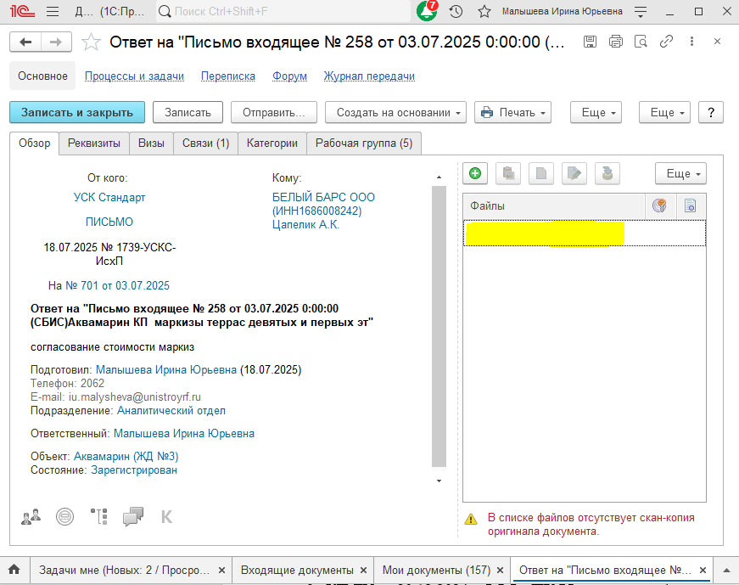
Так же скан-копию сохраняем в папку с письмами по соответствующему объекту. Папка со сканами: J:\Отдел по закупкам и контрактации.
Пример ответа
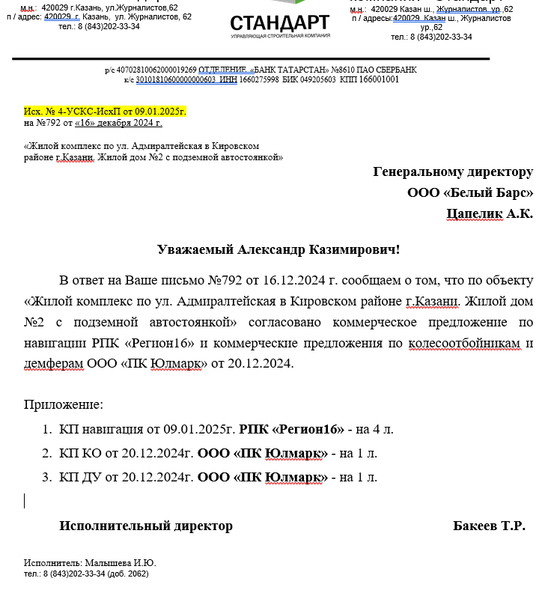
В письме необходимо прописать для каких работ необходим материал и согласованную стоимость за единицу, либо общую стоимость, прикладывая счет или КП.

Сметы и калькуляции
Сметы (калькуляции), которые идут на отдельный договор с отдельными подрядчиками (например: договор на наружные сети). Калькуляции запускаются только после нашей проверки, поэтому необходимо, поднять ранее проверенную смету и сравнить с тем, что нам пришло в 1С. Совпадают ли итоговые суммы, исправили ли цены, которые мы корректировали.
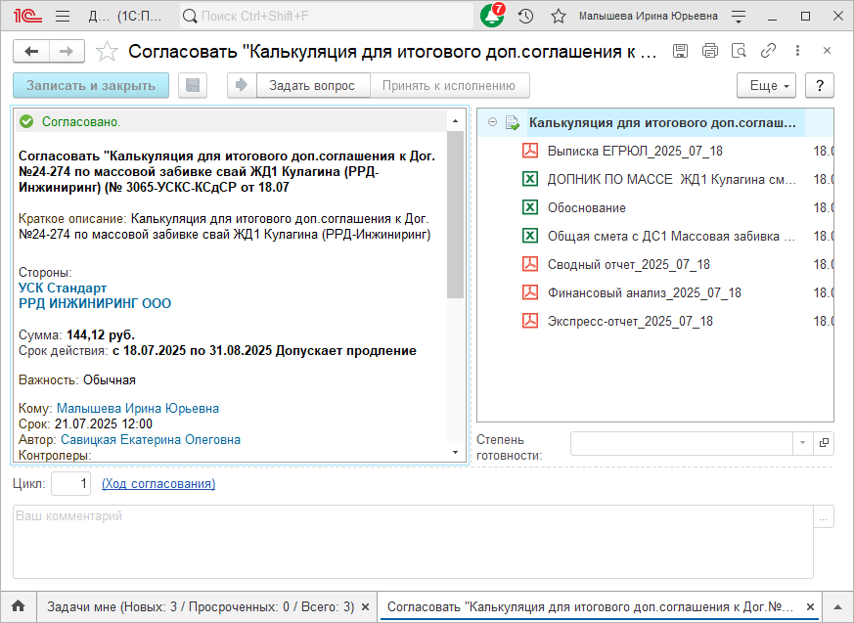

Документы отгрузки
Закрывающий документ, который приходит после того, как подрядчик выполнит работы, указанные в документе. Мы его можем отжать «Согласовано» после сметного отдела. Сметный отдел проверяет выполнены ли данные работы.
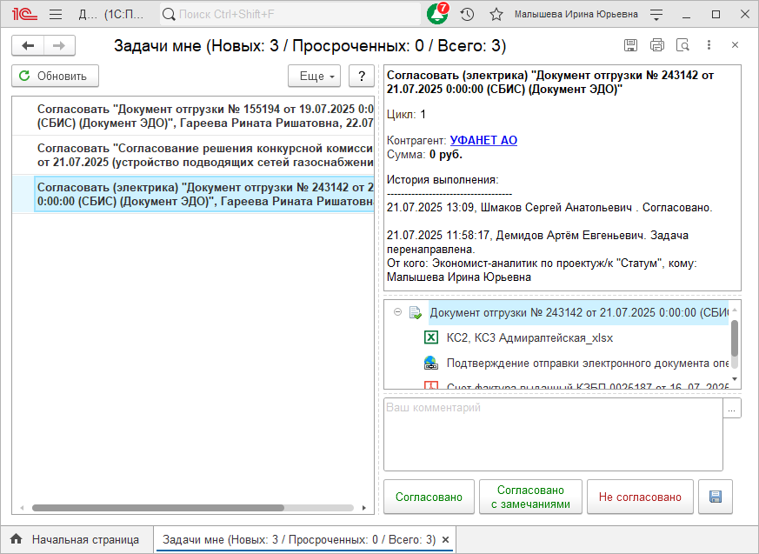

Шаблон
В папке _ПРОВЕРКА СМЕТ И КАЛЬКУЛЯЦИЙ находится 4 шаблона для смет:
№ | Наименование шаблона | Когда используется
1 | Смета_Шаблон_12тыс строк @ГП_ПРОВЕРЕНО <…> | ГП содержит > 6 тыс строк
2 | Смета_Шаблон_ГП@ГП_ПРОВЕРЕНО <…> | ГП до 6 тыс строк, сметы по внутренним инженерным сетям, фасадам (по работам в ГП)
3 | Смета_ШАБЛОН_СЕТИ_@СЕТИ_ПРОВЕРЕНО <…> | Наружные сети
4 | Счет, Калькуляция_Шаблон__@_ГП_ПРОВЕРЕНО <…> | Смета, КП 1-3 листа максимум

- На примере ГП открываем шаблон. Нажимаем кнопку «Включить содержимое» (в желтом поле).
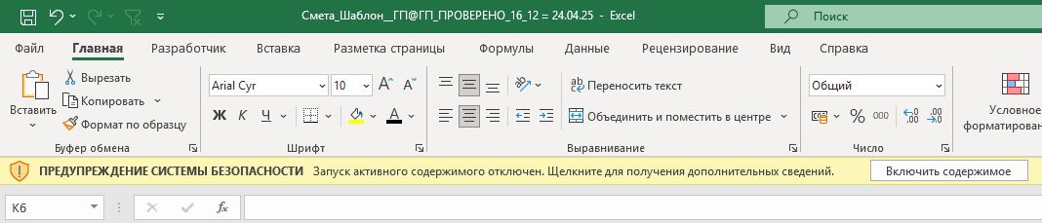

- Параллельно открываем файл со сметой ГП, которую необходимо проверить. Перетаскиваем лист со сметой в шаблон (старую смету из Шаблона удаляем).
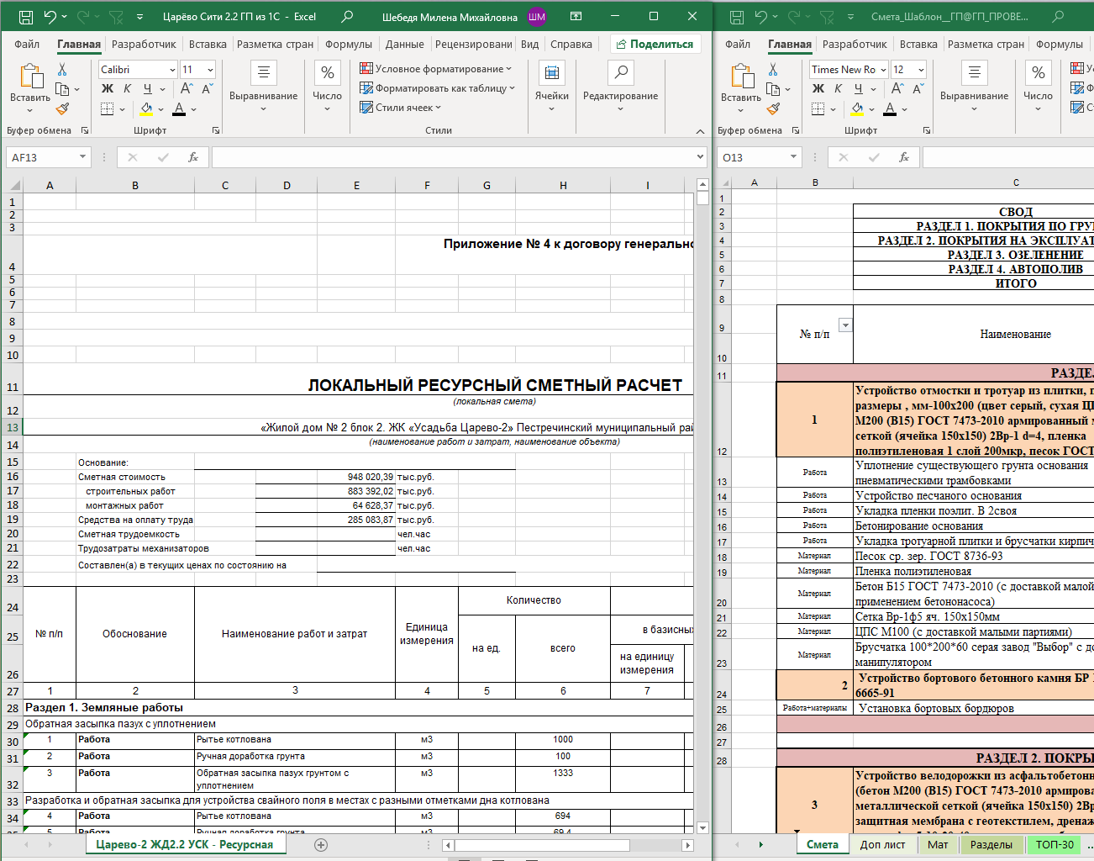
Видим, что шаблоны состоят из нескольких листов, за исключением последнего шаблона (в котором только лист Отчет):
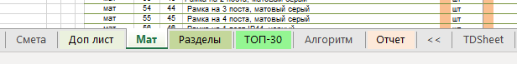

- Заполняем отчет на листе Отчет и сохраняем файл через КНОПКУ, для этого:
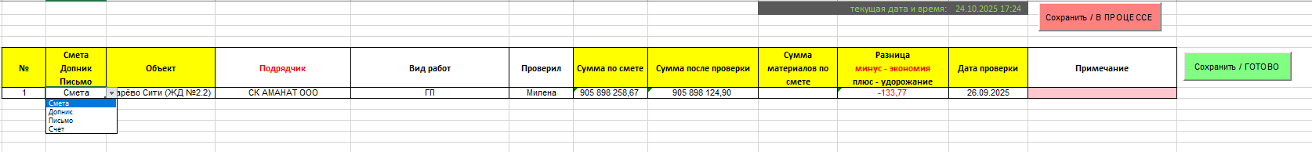
  - Необходимо заполнить данные за исключением полей «Сумма после проверки», «Разница», «Примечание». По возможности пользуемся выпадающими списками:

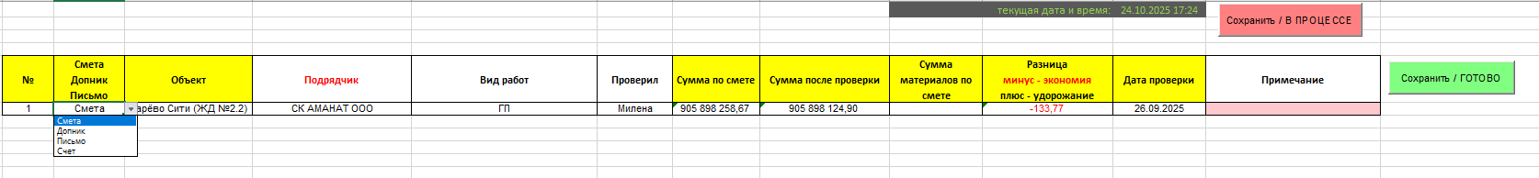

№ | Поля | Комментарий
1 | Смета/Допник/ Письмо/Счет | Выбираем из списка  Для инфо:  Смета содержит работы и материалы.  Счет содержит только материалы.
2 | Объект | Выбираем из списка (нужно начать вводить название объекта и выбрать). Если нет данных об объекте в документе или в задаче в Сбис, то уточнить объект у сметчиков
3 | Подрядчик | Аналогично объекту
4 | Вид работ | Заполняем кратко и понятно (иначе документ может не открыться)
5 | Проверил | Выбираем из списка
6 | Сумма по смете | Общая сумма, включая работы
7 | Сумма после проверки | Аналогично. Но заполним после проверки сметы
8 | Сумма материалов по смете | Необходимо посчитать только сумму материалов ДО ПРОВЕРКИ
9 | Разница | Сумма после проверки (стало) – Сумма по смете (было). Заполним после проверки сметы
10 | Дата проверки | Автоматическое поле
11 | Примечание | Необязательное поле

  - Нажимаем кнопку Сохранить / В ПРОЦЕССЕ 
После нажатия на кнопку файл сохраниться в папке, где лежит шаблон с обновленным наименованием. Файл необходимо перенести в соответствующую папку.

Для инфо:
- Кнопку В ПРОЦЕССЕ нажимаем, когда файл еще не проверен и цены не согласованы с подрядчиком.
- Кнопку ГОТОВО нажмем в конце, после проверки сметы, согласования цен с подрядчиком и заполнения отчета.

ВАЖНО! корректно заполнять лист отчет, т.к по отчету оценивается наша работа.

- Открываем сохраненную смету. На листе Доп лист в ячейку $А$1 надо вставить название листа со сметой.
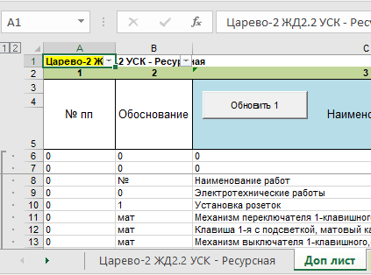
- Необходимо определить необходимые номера столбцов в Смете, для этого:
На листе Смета смотрим, какие поля нам необходимы (выделила голубым). Прономеровываем столбцы Сметы (выделила зеленым). Важно учесть объединенные ячейки, т.к. считаем по столбцам эксель, не по столбцам сметы. Можно использовать формулу =СТОЛБЕЦ()):
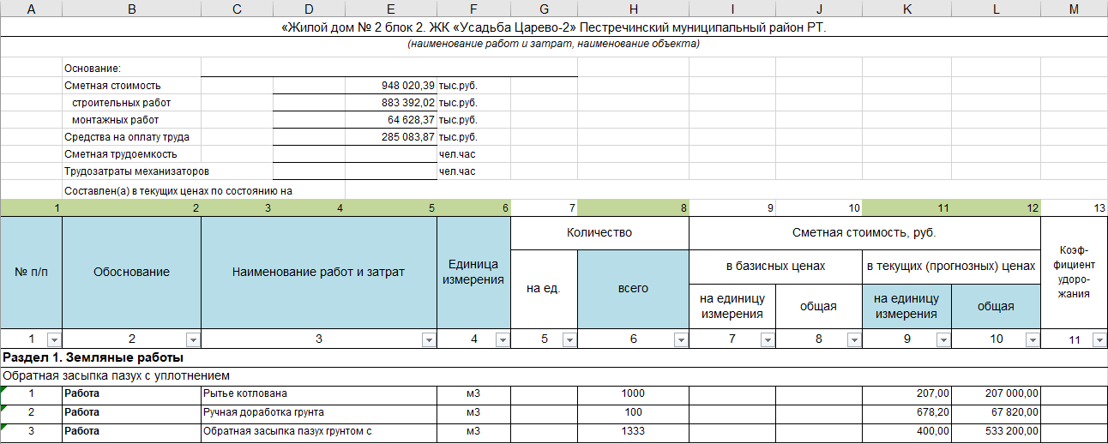
СМЕТА
Переходим на Доп.лист, где в зеленой строке вставляем номера соответствующих столбцов сметы.
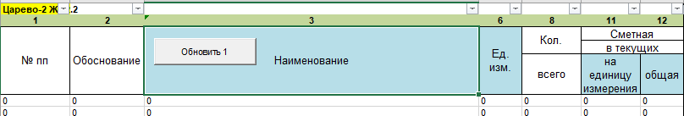

- На листе Доп лист нажать кнопку «Обновить 1»


- На листе Мат нажать кнопку «Обновить 2»
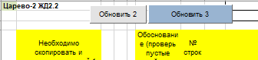
- На листе Мат проставить "1" в столбце А, возле позиций: материалы, работы, материалы + работа и т.п. (позиции, которые суммируются в итоговой сумме сметы (если не очевидное обоснование, нужно пройтись по смете, посмотреть)
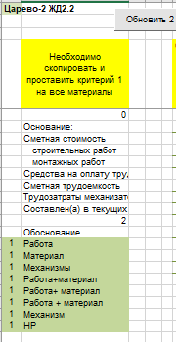
- На листе Мат нажать на кнопку «Обновить 3» (по функции кнопка аналогична Обновить 1 на Доп листе)

- На листе Мат в ячейке $N$2 необходимо указать итоговую сумму по смете. Значения в ячейках $N$1 и $N$2 должны совпадать.
Если не совпадают, необходимо выяснить почему и только потом продолжать работу

- Теперь в столбце F (лист Мат) выбираем обоснование, содержащее материал: Материал, Материал + Работа

- Среди выбранных материалов:
- Выделяем материалы ТОП-30 (эти материалы прорабатывают закупщики, список материалов на листе «ТОП-30») для этого:
- нажать кнопку Сопоставить (это частично выделит топ-30 автоматически)
- просмотреть список глазами, т.к. наименования могут не совпадать отмечаем их как «1».
2) Позиции с обоснованием Материал + Работа отмечаем как «2», данные позиции рассматриваются совместно со Сметным отделом.
3) Материал «Фасонные части %» отмечаем как «2», считаются в процентном соотношении от стоимости труб, позиции смотрит Сметный отдел.
*в некоторых сметах ТОП-30 выделяют в «обосновании»
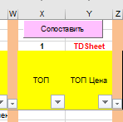
- Проверяем стоимость материала (предлагаю обратиться к началу документа). В первую очередь проверяем дорогостоящие материалы и/или большие итоговые суммы по материалу.
- большие сметы анализируем с аналогичными сметами других объектов,
- делаем запросы материалов, важно не делиться нашими ценами!
Вид: Материал + Кол-во + Ед.Изм + Доставка

Новую цену проставляем в столбец Цена аналитика. Если согласны с ценой ставим 0. + добавляем ссылки на материалы (нажимаем правой кнопкой мыши на ячейку -> Ссылка -> Вставляем ссылку). Если запрашиваем КП/счета, то создаем лист. Куда вставляем скрины.
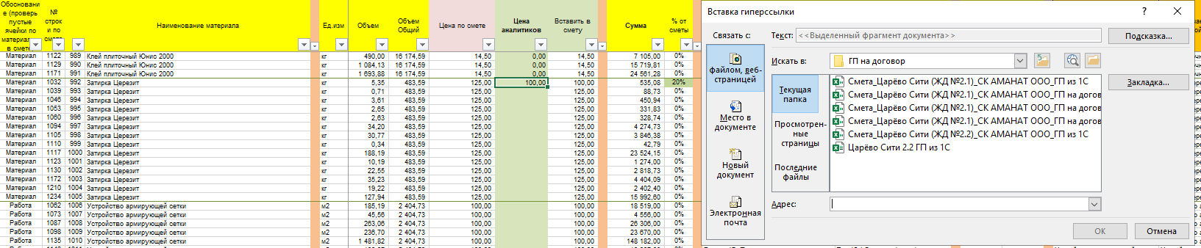
- После просмотра всех позиций нажимаем на кнопку «Вставить в 1й лист»
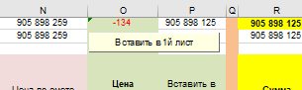

- Необходимо согласовать смету с подрядчиком, для этого:
  - Готовим файл на отправку:
- Переносим лист << в положение после листов, которые мы планируем отправить подрядчику. Пример:
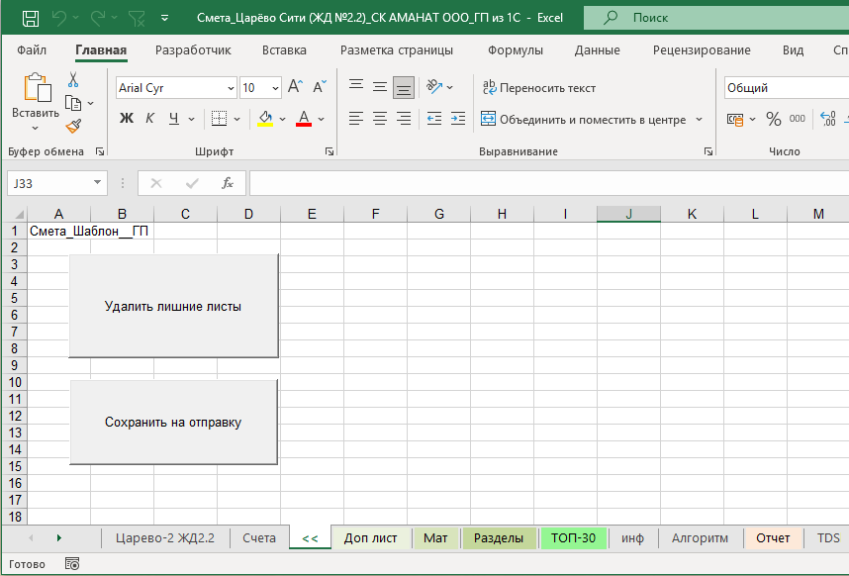
2
1
- Нажимаем кнопку «Удалить лишние листы»
- Нажимаем кнопку «Сохранить на отправку». Файл будет сохранен в ту же папку, где находится исходник
ВАЖНО! Проверяем, что в файле «На отправку» сохранены только необходимые листы:
- смета с ценами аналитика
- лист с счетами
- лист <<.

  - Согласовать цены с подрядчиком. Контакты подрядчика у коллег из отдела или у сметчиков. Пишем сообщение типа «Добрый день! Меня зовут Х, я аналитик компании Унистрой. Актуализировал(а) цены на материалы. Просьба пересмотреть стоимость». Ждем обратную связь.

- После согласования сохраняем итоговый файл, для этого:
- Дозаполняем лист Отчет: поля «Сумма после проверки», «Разница»

- Нажимаем кнопку ГОТОВО
- Проверить местонахождение файла в папках.
ПРИЛОЖЕНИЕ 1. Алгоритм проверки.

Алгоритм проверки смет и калькуляций
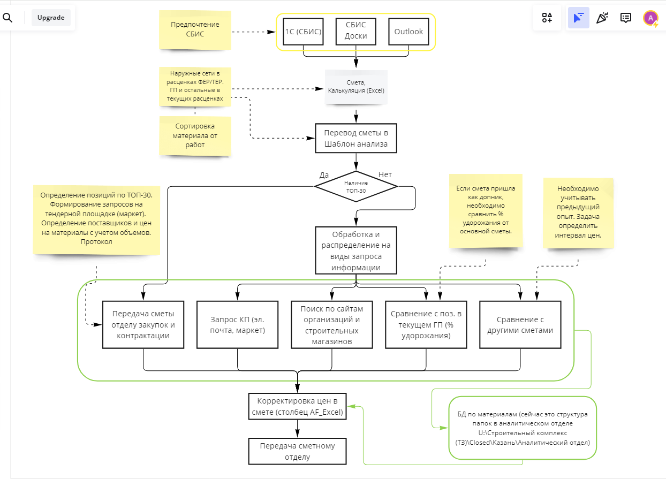

Алгоритм проверки писем удорожания
